安装和使用操作系统、虚拟环境
使用Dism++成功成功安装了一个win10系统，在官网下载相应的ISO文件
这是释放ISO映像后截图：
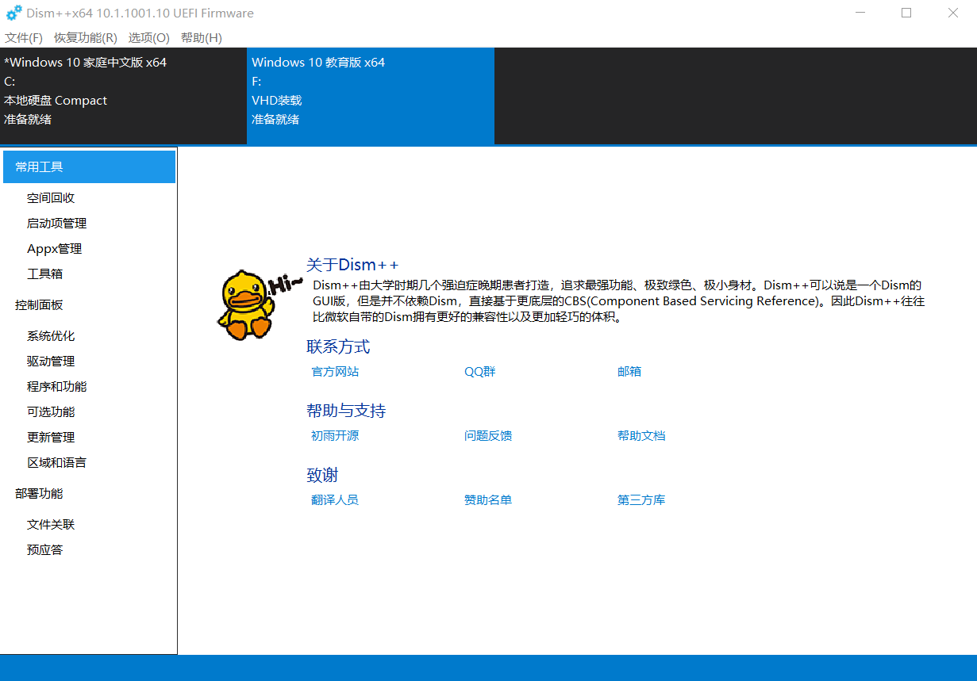

这是没用Dism++失败的几次尝试：
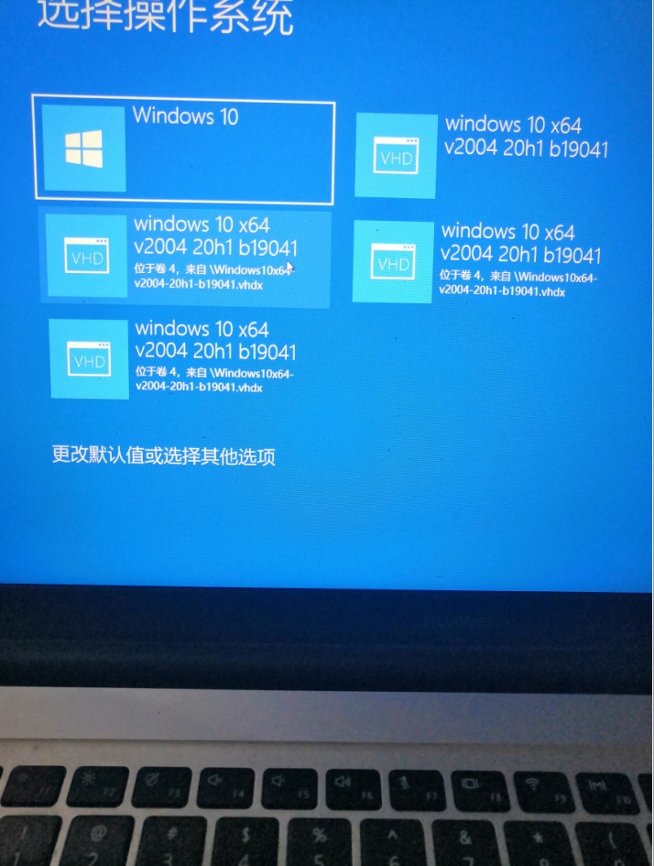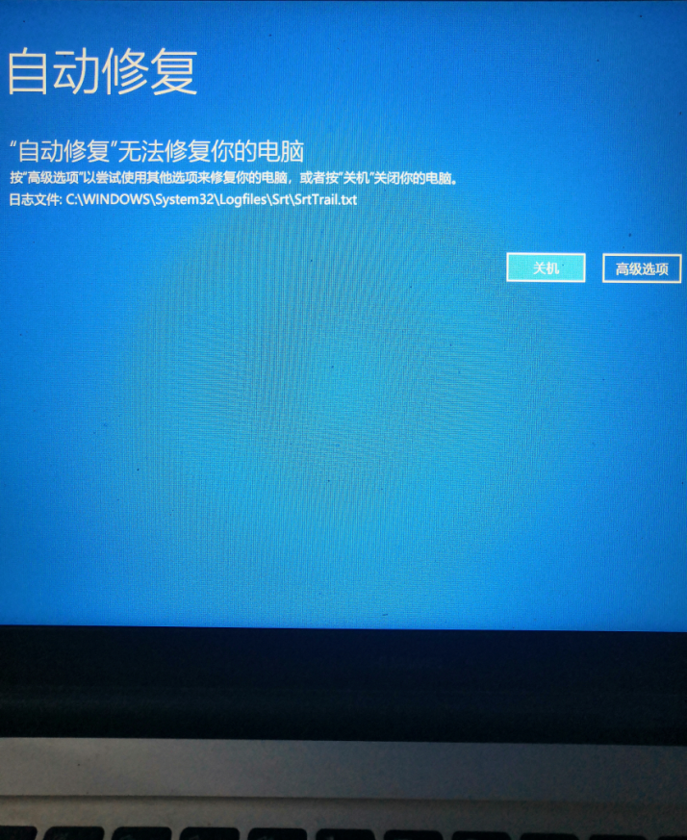

另外，除了用Dism++，我也使用了VMware安装虚拟机——Linux操作系Ubuntu 64位，以下是VMware中的截图：
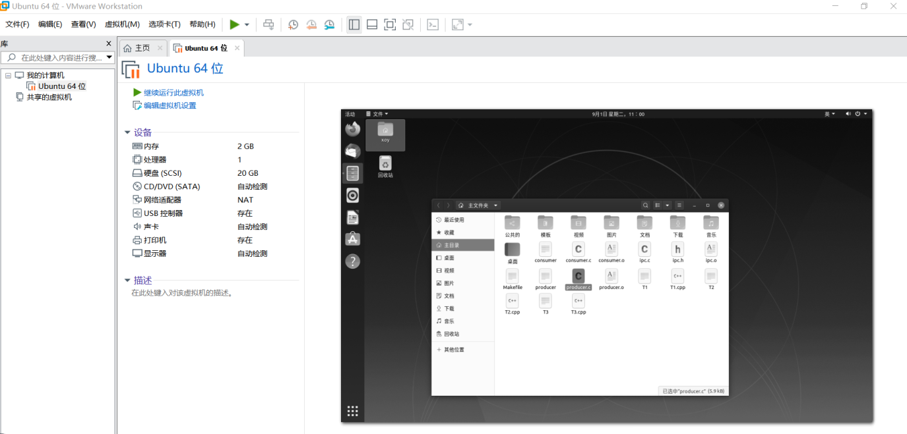

对于Dism++安装的系统，我没有对他进行过多的使用，而Linux虚拟机安装后，我在上面做了关于操作系统以及和本门课相关的实验。

安装和使用开发环境
对于开发环境的安装，我是从官网上下载的Android Studio，并且从csdn上看了下具体的安装步骤，成功地安装在了电脑上。
对于app的测试，一开始是从AS内部下载的模拟器，但是太慢了而且占用空间也比较大。因此，我用了真机进行调试。同时，也用模拟器调试，模拟器与AS的连接也很简单。总之，这样就基本完成了开发环境。

